**Söndag den 18 mars 2023 årsmöte och provning av Svenska Agitators whisky**

**Sedvanligt årsmöte avhandlas som vanligt i raskt tempo, några förändringar sker i styrelsen vår kassör Leif Edvinsson byter uppgift med Björn Vaervågen som varit en av våra revisorer.**

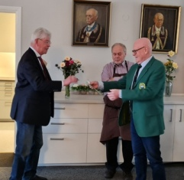**Leif avtackas med ett fång blommor, han har gjort ett jättejobb under de 10 år han har varit den som hanterat våra pengar, så Björn vet vad som väntar ,10 år på posten som kassör.**

**Efter en kort paus så intar vi borden igen, vår ordförande Lasse hälsar då välkommen till vår provningsledare för kvällen Samuel Lindlöf från Agitator whisky.**

**Anders vår eminente skrivare i alla lägen är idag frånvarande, är sjuk och ligger förhoppningsvis nerbäddad för att kunna komma på benen igen.**



Anders har hämtat div.uppgifter och sammanställt lite historia om Agitator.  
 Här kommer hans reportage om det nytänkande destilleriet från Arboga.

**Årsmöte och provning av svenska Agitator**

2022 kom och äntligen hade Coronan degraderats till en vanlig förkylning, öl & whiskyfestivalen i

Nacka slår åter upp dörrarna och jag får tillfälle att som vanligt skaka hand och småprata med gamla

så väl som helt nya bekantskaper i whiskyvärlden.

Nu får jag tipset att jag skall prata med Samuel Lindlöf i Agitators monter, ett tips som visar sig vara

guld värt.

Samuel är verkligen en whiskynörd av guds nåde å inkörsporten till whiskyns universum för hans del

var Laphroaig runt 2007/2008 som senare fick sällskap 2009 av irländska Connemara då han startar

facebookgruppen Connemara Clan tidigt satte han ihop egna provningar för likasinnade å med

kunskap, hårt arbete, slump och en ordentlig portion tur hamnar han så småningom bakom diskarna

på landets dryckesmässor.

2013 startar han sin egen blogg (samuelwhisky.blogspot.com) som är mycket läsvärd, ja vi hade en

hel del att prata om och snart nog kommer vi överens om att Samuel skall hålla en provning för oss i

samband med årsmötet den 19e mars 2023.

Säg dock den lycka som varar beständigt för dagarna runt den 19e åker jag på en präktig halsfluss

med hög feber från och till, lastar ändå barlagret och kör ut det till lokalen samt roddar upp baren för

att sedan försvinna hem igen för att minimera smittspridning och för vila.

Jag var således inte med på provningen, men de jag talat med säger att den var mycket lyckad, och

jag förstår varför, Agitator gör inte sin whisky enbart efter tradition utan försöker slå in helt nya

dörrar med smaken i fokus, de vill göra whisky för 2000talet och den moderna konnässören.

Tidig knöt man Oskar Bruno till sig som destillerichef, Oskar som tidigare haft ett förflutet på

avsomnade Grythyttan Whisky kom in med mängder av nytänk och har fått sätta upp ett helt nytt

destilleri efter egen skalle med fokus på ny teknik, hållbarhet och automatisering i alla steg för en

hög och jämn kvalité.

Inte bara korn utan även andra sorters spannmål är tänkt att ingå i destilleriets tappningar, malten

röks till 40ppm och blöts innan malning i en våtkvarn och pumpas därefter ut i en helautomatiserad

mäsktunna, de flesta destillerier använder tre vatten för att dra sockret ur gröpen, Agitator gör det

med sju vatten på 64 grader, inte varmare än så för att ta tillvara på alla sockerarter, mäskningen tar

6 timmar och ger 5400liter vört.

Jäsningen av vörten tar vid i Agitators sex temperaturstyrda jäskolonner (som kan ta 7000 liter

vardera) i rostfritt stål fermenteringen börjar vid 20 grader, under de ca 7 dagar som följer håller

man temperaturen under 34 grader med kylvattenslingor för att inte viktiga jäststrängar skall gå

förlorade och den färdiga mäsken håller ca 10% alkohol.

7 dagar är en betydligt längre jäsning än vad många andra destillerier gör, nackdelen är att det tar

längre tid givetvis men i gengäld får man ett fruktigare destillat då jästen fått jobba optimalt ända in i

kaklet, man använder även flera olika typer av jäst, ibland samtidigt för att nå resultatet man

eftersträvar.

När vi så kommer till destillation har man två mäskpannor, en med lång hals och en med kort lite

stubbig hals vilket gör att man kan producera både lätta och lite mer aromatiska lågviner lika dant är

det med spritpannorna, två till antalet och även här skiljer dem sig åt, lågvinet från ”långhalsen”

pumpas över till en spritpanna med lång hals och refluxboll som ger en mycket lätt sprit medan

lågvinet från den satta mäskpannan går till den lägre lite robustare spritpannan som levererar en

kryddigare oljigare sprit.

En annan ovanlighet är att man sänker trycket i pannorna, så kallad vakuumdestillering,

mäskpannorna till 0,3 bar och spritpannorna till 0,8 bars tryck, åtgärden sänker kokpunkten vilket

sparar energi och bidrar till en varsammare destillation.

Sist men inte minst kommer vi till lagringen av råspriten från detta högteknologiska bränneri,

naturligtvis har man inte lämnat detta åt slumpen heller, lagring och fat är en betydande del i den

slutliga produkten, självklart används amerikanska Bourbonfat till stor del men redan tidigt smögs

det in kastanjefat, något som inte Britterna skulle acceptera men i Europa går det bra, här säger

reglementet att råsprit som lagrats tre år och en dag på träfat får kallas whisky, ingenting om ek

alltså.

Nu nöjer sig inte Agitator med det utan experimenterar även med ekfat som tidigare innehållit Pedro

Ximénez, White Port Vine, Brandy, triple Sec, Mezcal och till å med Lönnsirap, det skall bli kul att följa

Agitator in i framtiden och jag som fick ligga hemma till sängs å tycka synd om mig själv får väl

försöka övertala Samuel att komma tillbaka snart igen.

Avslutningsvis kunde jag se på min swish att Gösta haft att göra i baren och Anders Lindius Boeuf

Bourgoignon brukar vara god med en flytande Tiramisu för att släcka sötsuget med efteråt, jag är

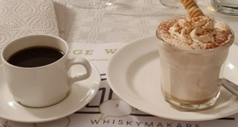riktigt avundsjuk på er alla som fick vara med den här kvällen…



Här har vi de whisky som vi provat i våra glas  
och kommentarerna är från Agitator själva.

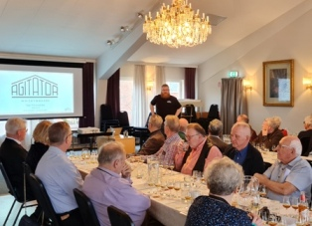

Först ut är en blended

i glas nr.1

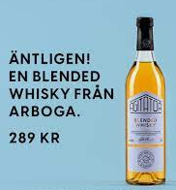

En **blended** whisky med balanserad smak av malt, vaniljfudge och karamelliserat socker med dofter av exotisk frukt, smörkola samt apelsinblommor.

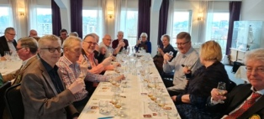i glas nr.2

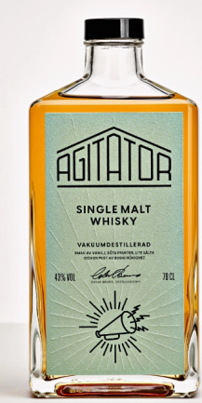

Vår Single Malt har en härlig doft och lätt ton av fruktighet som domineras av citrus, rött äpple och ananas tillsammans med lite torkad frukt vilket i första hand kommer från Sherry- och Kastanjefaten.

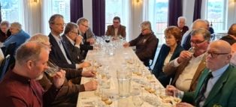i glas nr.3

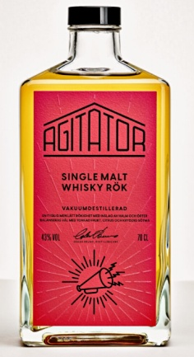

I doften framstår en insmickrande rökig ton som ackompanjeras av lätt örtighet och halm samt balanserade fattoner. Smaken har, precis som doften, en väldigt balanserad rökighet som sitter i länge utan att bli dominant. Här framträder också toner av det vegetabiliska som man hittar i doften och en tydlig ton av torkad aprikos. Avslutningen har en viss sälta, som säkert kommer från det faktum att vi använt oss av fat som tidigare lagrat whisky från Islay.

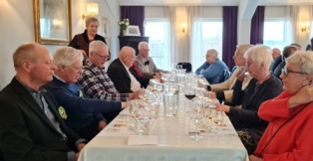i glas nr.4

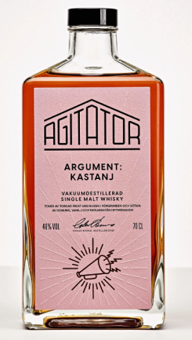

På näsan finns toner av torkad frukt, med stråk av söta russin och röda bär. Mognaden på kastanjefat ger samma toner i gommen som på näsan. Men till dessa läggs lätta toner av honung och vanilj, den senare härrörande från den inledande mognaden på bourbonfat. Smaken sitter kvar försiktigt ett tag, med en något torr avslutning från tanninerna i träet. En lätt rök svävar i bakgrunden och lägger till komplexitet till denna whisky.

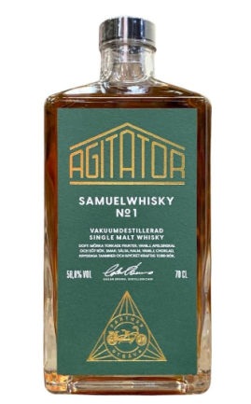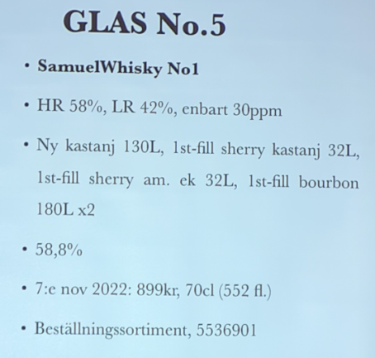

##### 

[15 maj 2019](https://www.facebook.com/Agitator.Whisky/photos/a.191113841453205/440944133136840/?type=3&__xts__%5B0%5D=68.ARDsZbPzb12JPTV8TkVH7Vi4IxkBxkwNB5tz5F-rPmCBNxBwjc_G3S19TQuUyWmHxlMEFoCYUzI-DWFfsIE8WWkYfpkFL_Ra2y33WextdN1Ir30RvhzqgfDpEfcrSMfOXCYPCGrYxX2sRKCjpKkW-QRK1e59J89c5YXPLHXQRSv5mRD0yz7shlP9b5Rj6sX8oa37QR_fBrSrx4slDt1yXmVEORqchcloTFJZY2dUZj8g3UXZc6VeKB__CtZt55yetXVavyJnANnACEQRnTbXHW1tmQpFEuI&__tn__=-R) ·

AGITATOR WHISKYMAKARE INLEDER SAMARBETE MED SAMUELWHISKY

Nu kan vi avslöja att vi inleder ett samarbete med Samuel Lindlöf, frilansande provningsledare och whiskybloggare även känd som SamuelWhisky.

Idén till samarbetet uppstod när Samuel, som första bloggare, besökte vårt destilleri i början av maj 2018. Han fyllde då sex stycken first fill bourbon-fat (barrels på 180 liter) med råsprit han själv varit med och destillerat.

Samarbetet kommer resultera i minst en officiell buteljering där utgångspunkten är de fat han fyllde under sitt besök. Medan Samuel kommer vara den som driver projektet och tar hand om alltifrån lagring och mognad, till buteljering och etikettering, har han till sin hjälp den expertis som vår Destillerichef Oskar Bruno och vår Destilleritekniker Christian Wikström besitter.

Referat: Anders G. Svantesson Foto & Layout: Gösta Hallin